PONEDELJEK: 23.3.2020
V MREŽI SO SKRITE BESEDE SESTAVLJENE IZ ČRK A, E, I, J, M, N, T. POIŠČI BESEDE IN JIH PREPIŠI V ZVEZEK ABC (ČRKE).
Č | M | A | M | A | R | M
E | N | A | Ž | S | V | E
D | F | G | K | T | C | J
M M | E | T | Ž | E | Z | A
B | R | P | Z | T | Š | Č
H | D | H | F | A | S | Ž
J | O | T | A | R | NA | A

Namig: besede so zapisane vodoravno ali navpično .
Zapisanih je sedem besed. Če ne najdeš vseh, poišči rešitev pod bralnim listom.

VADI BRANJE!
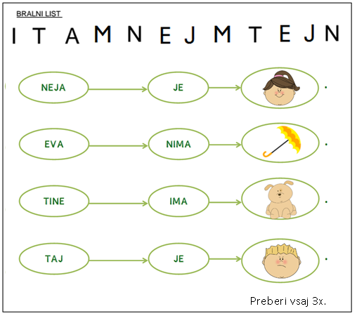
REŠITEV besede v mreži: MAMA, MEJA, ENA, NA, TETA, MET, JOTA.

PREPIŠI RAČUNE V ZVEZEK IN JIH IZRAČUNAJ. NATO PA ZAMENJAJ SEŠTEVANCA ( števili) IN IZRAČUNAJ.
8 + 2= ____, _________
10 - 4=____, ________
4 + 5= ____, _________
9 – 3 =____, ________

OPAZUJ VREME!
V ZVEZEK ČEBELICA PREPIŠI NASLOV ZNAKI ZA VREME.
SPODAJ PRERIŠI VREMENSKE ZNAKE IN ZRAVEN ZAPIŠI NJIHOV POMEN (lahko s pomočjo staršev).
NATO NARIŠITE RAZPREDELNICO IN VSAK DAN NARIŠI KAKŠNO JE BILO VREME.
(Zapis za v zvezek ČEBELICA je prikazan v spodnjem okvirčku).

ZNAKI ZA VREME

SONČNO

DELNO OBLAČNO

OBLAČNO

DEŽEVNO

SNEŽI

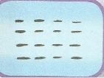 MEGLENO

VETER
OPAZUJEM VREME
PONEDELJEK | TOREK | SREDA | ČETRTEK | PETEK | SOBOTA | NEDELJA

ČE STE SLUČAJNO POZABILI….

TISTI, KI STE POZABILI POSADITI SEME IN GA OPAZOVATI DVA TEDNA, TO LAHKO NAREDITE ZDAJ , KO STE DOMA. (DA SE BOŠ SPOMNIL, POGLEJ DELOVNI ZVEZEK ZA SPOZNAVANJE OKOLJA NA
STRANI 64,65). NARIŠITE V DELOVNI ZVEZEK, KAJ BOSTE OPAZILI.

